https://www.globes.co.il/news/article.aspx?did=1001282531

שמונה מי יודע: אלבומים חדשים ומגוונים לחג הפסח

זמרת סול שמסמפלת באמהרית, ראפר וחב"דניק נפגשים לשולחן הסדר עם יוהאן סבסטיאן באך ועוד הפתעות • בתפריט: מוזיקה ישראלית חדשה ומאוד מגוונת
תימורה לסינגר19/04/2019

עופרי אליעז / "ברגע זה"
אלבום הבכורה של עופרי אליעז היה בלאדינו - שספגה בילדותה ובנעוריה. עשר שנים נדרשו לה לכתוב שירים בעברית ולהלחין אותם. בינתיים סיימה לימודי תואר שני בתרפיה במוזיקה מאוניברסיטת NYU, ואכן, בהקשבה לאלבומה הנוכחי "ברגע זה" מתפשטת בחלל הפנימי תחושת מרפא המורכבת מתום, זוך וחום, שמתהרמנת עם היופי הנעים של קולה, צליליה והמילים המיוחדות שלה.
משפט לקחת: "בית זה השתקפות האור בכוס התה".
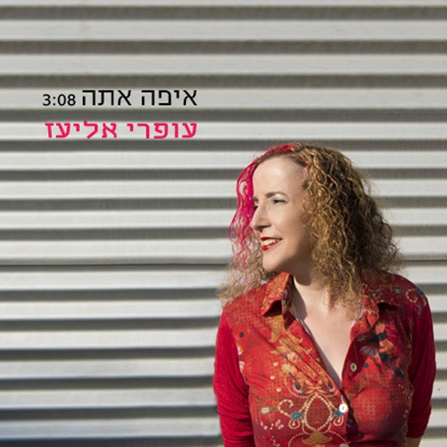
עופרי אליעז / "ברגע זה"

